Дзержинский район
КРАЕВОЙ МОЛОДЁЖНЫЙ ФОРУМ
«НАУЧНО-ТЕХНИЧЕСКИЙ ПОТЕНЦИАЛ СИБИРИ»

Муниципальный этап
«ПЕРВЫЕ ШАГИ В НАУКУ-2019»
НОМИНАЦИЯ «НАУЧНЫЙ КОНВЕНТ

Направление: обществознание

Тема работы:
”РДШ- наследие пионерии? “
( исследовательская работа)

Писарева Елена Алексеевна,
Муниципальное бюджетное общеобразовательное учреждение
Дзержинская средняя школа №1,
7класс,26.07.2005г
lena.pisareva.2005@mail.ru, 89029808863
Трещенко Вероника Романовна,
Муниципальное бюджетное общеобразовательное учреждение
Дзержинская средняя школа №1,
7класс,28.07.2005г
89504024577

Руководитель исследования:
Титова Л.И.,
учитель истории ДСШ№1
89504166969

С условиями Конкурса ознакомлен(-а) и согласен(-а). Организатор конкурса оставляет за собой право использовать конкурсные работы в некоммерческих целя, без денежного вознаграждения автора (авторского коллектива) при проведении просветительских кампаний, а также полное или частичное использование в методических, информационных, учебных и иных целях в соответствии с действующим законодательством РФ.

с.Дзержинское, 2019
Аннотация.
Исследовательская работа «РДШ -наследие пионерии?» посвящена исследованию сходства и различий в деятельности общественных детских организаций.
В СССР была общественная пионерская организация , которая охватывала практически всех подростков страны. А в РФ появилось Российское движение школьников. Но информацией о работе этой организации большинство населения нашей страны не владеет, в т.ч. население нашего района. В исследовательской работе показаны сходства и различия по критериям: символика, структура, ценности, содержание деятельности.
Результаты работы будут представлены не только на страницах школьной газеты и сайте, но и в музее школы. Информацию можно использовать не только на уроках, но и в воспитательной деятельности, как элемент преемственности между поколениями.

Содержание
Введение…………………………………………………………………………………. 4стр.
Основная часть………………………………………………………………………… 5стр.
Заключение………………………………………………………………………………. 7стр.
Список литературы……………………………………………………………………….. 8стр.
Приложение1………………………………………………………………………………..9стр.
Приложение2……………………………………………………………………………….10стр.
Приложение3………………………………………………………………………………..11стр.

ВВЕДЕНИЕ
Проблема:
Одной из основных задач нашего государства , Российской Федерации, также как раньше и в СССР, является воспитание подрастающего поколения. Кроме семьи и школы этим должны заниматься общественные организации. В СССР была общественная пионерская организация , которая охватывала практически всех подростков страны. А в РФ занимаются ли общественные организации воспитанием подрастающего поколения? Есть ли они? Как называются? Действительно ли занимаются воспитанием? Нам известна одна большая организация, которая , возможно, занимается тем же, что и пионерия в СССР. Но этой информацией большинство населения нашей страны не владеет, в т.ч. население нашего района.
Исследовательский вопрос: является ли РДШ наследием пионерии?
Актуальность исследования:
19 мая 1991г. распалась огромная пионерская организация, членом которой за 69 лет её существования был практически каждый советский подросток до 14 лет. Многие поколения советских детей прошли эту пионерскую школу. После распада ВЛКСМ и пионерской организации у нас в стране долгое время не было массовых общественных детских движений. За это время выросло целое поколение людей, в детстве которых не было ни октябрятской звездочки , ни пионерского галстука. Они не знают какие ценности были заложены в основу работы пионерской организации, как её деятельность влияла на воспитание подрастающего поколения.
И вот спустя 24 года появляется Общероссийская общественно-государственная детско-юношеская организация. (РДШ). РДШ начало своё существование 29 октября 2015г. 9 октября 2015 года президент Владимир Путин подписал указ о создании общероссийской общественно-государственной детско-юношеской организации «Российское движение школьников». Как отмечается в документе, целью учреждения новой организации является «совершенствование государственной политики в области воспитания подрастающего поколения и содействие формированию личности на основе присущей российскому обществу системы ценностей».Её участниками стало большое количество школьников от 8 лет. Мы уже вступили в РДШ и являемся её активными участниками. С того времени как мы стали участниками РДШ у нас возник вопрос, а не является ли РДШ наследием пионерии?
Мы провели анкетирование по вопросам актуальности нашей темы и выяснили, что дети , выросшие во времена пионерской организации совершенно ничего не знают о российском движении школьников. А поколение, которое росло в то время, когда не было пионерии и РДШ ,не обладают никакой информацией об этих двух организациях. В настоящее время молодёжь не имеет представления о пионерии.
Объект: РДШ и Пионерская организация.
Предмет: деятельность РДШ и Пионерской организации по выделенным критериям.
Гипотеза исследования: мы предполагаем, что РДШ- наследие пионерии, т.е. по большинству критериев они схожи.
Цель исследования: сравнить деятельность Пионерской организации и РДШ.

Задачи:
1. Найти и проанализировать материалы ,содержащие информацию о деятельности пионерской организации.
2. Найти и проанализировать материалы ,содержащие информацию о деятельности РДШ.
3. Выделить критерии для сравнения деятельности детских организаций.
4. Систематизировать информацию, необходимую для сравнения.
5. Составить сравнительную таблицу по критериям.
6. Сравнить и сделать выводы относительно выдвинутой гипотезы.
7. Определить, где можно использовать данное исследование (продвижение темы)
Методы: анкетирование, анализ, сравнение.
ОСНОВНАЯ ЧАСТЬ
Наследие- часть материальной и духовной культуры, созданная прошлыми поколениями и передающаяся будущим как нечто ценное и почитаемое.
Исследование «РДШ - наследие пионерии?» направлено на то, чтобы собрать информацию о том, как была устроена деятельность пионерии и РДШ и есть ли сходство в их деятельности. Даже те, чье детство прошло вне общественных организаций, кто никогда не знал о них ,смогут в результате нашего исследования узнать что такое РДШ и пионерская организация. Для людей более старшего возраста, которые состояли в пионерских отрядах или жили в это время, информация о современных общественных движениях тоже будет интересной. И для нынешнего поколения очень важно донести информацию о пионерии, какой общественной работой занимались их деды в юные годы.
Чтобы найти информацию по данной теме мы использовали такие ресурсы, как: сеть Интернет, интервьюирование разных возрастных групп . Весь собранный материал мы систематизировали, обработали и поместили в сравнительную таблицу . Для сравнения выделили основные критерии:
- Символика
- Организационная структура
- Ценности
- Содержание деятельности
По этой таблице мы можем определить все сходства и различия в деятельности детских организаций. Наше исследование будет интересно не только для нас, но, мы думаем, что им могут заинтересоваться члены РДШ. Также наше исследование можно будет использовать на уроках, посвящённых пионерской организации и РДШ, различных классных часах и т.п.

Таблица сравнения деятельности организаций
Организации/Критерии сравнения | Символика | Организационная структура | Ценности | Содержание деятельности
Российское Движение Школьников | 1.Флаг РДШ  2.Футболка  3.Значок  4.Галстук  (1)  Символ движения состоит из трех пересекающихся сфер, окрашенных в цвета триколора. В центре логотипа пересечение трех кругов, символизирующее единый подход к развитию направлений деятельности движения. | Не подразделяется | Деятельность РДШ целиком сосредоточена на развитии и воспитании школьников. В своей деятельности движение стремится объединять и координировать организации и лица, занимающиеся воспитанием подрастающего поколения и формированием личности. | 1.Личностное развитие  2.Гражданская активность  3.Военно-патриотическое направление  4.Информационно-медийное направление
Пионерская организация | 1. Галстук  2. Значок  3.Дружинное знамя  4. Отрядные флажки  5. Барабан  6. Горн  (2)  Символы пионерской организации: это слова, действия , предметы, которые несут на себе определенную идею, что-то обозначают , символизируют.  Символы-слова:  слово «пионер» означает разведчик, первый.  На призыв «К борьбе за Родину, добро и Справедливость будь готов!» пионер отвечает девизом.  Девиз «Всегда готов!» | 1.Звено  2. Отряд  3. Дружина  4. Районная пионерская организация  5. Областная пионерская организация | Основные ценности воспитания подрастающего поколения в том, чтобы научить детей дисциплине, дать им работу, научить любви к родине и уважению к старшим. | Деятельность определялось Положением, Законами и Торжественным обещанием юных пионеров. Основными направлениями деятельности были ежедневная помощь трудовому народу, общественно-полезная работа, борьба за знания, забота о младших.  [1]

ЗАКЛЮЧЕНИЕ
Сравнивая деятельность РДШ и пионерской организации можно сказать, что
- Символика пионерии и РДШ совпадает, так как многие основные атрибуты этих организаций схожи. Но содержание символики разное.
- Организационная структура Пионерской организации и РДШ не совпадают, потому что пионерия подразделяется на звено, отряд и т.д. , а РДШ не разделяется.
- Ценности РДШ и пионерии не одинаковы, так как ценности РДШ основаны на личностном развитии, а пионерской организации направлены на коллективное воспитание.
- Содержание деятельности у Пионерской организации и у РДШ различны т.к. у Пионерии практическая направленность ( сбор макулатуры, субботники, помощь ветеранам), а РДШ направлена на личностное развитие.
Вывод: Российское Движение Школьников и Пионерская организация по выделенным нами критериям различны.
Следовательно, РДШ не является наследием пионерии и наша гипотеза опровергается.
Результаты работы будут представлены не только на страницах школьной газеты и сайте, но и в музее школы. Информацию можно использовать не только на уроках, но и в воспитательной деятельности, как элемент преемственности между поколениями.

Список литературы:
1.Ресурсы Интернет [1] preview/4518889/page:13/
2. Школьный музей

Приложение1.

Символика РДШ:
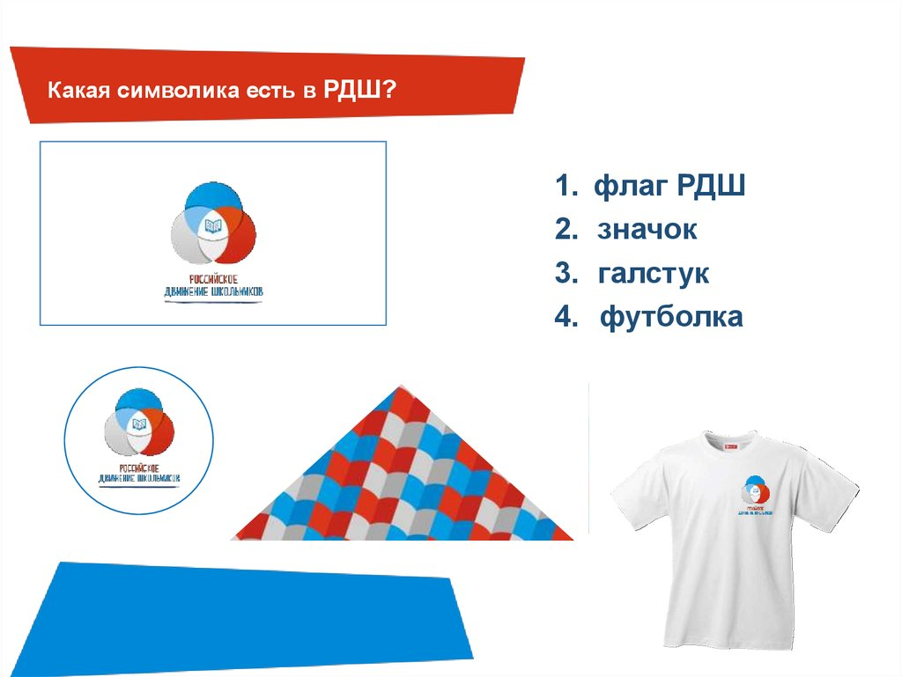

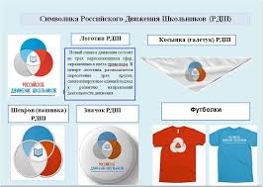

Приложение2.
Символика Пионерской организации:
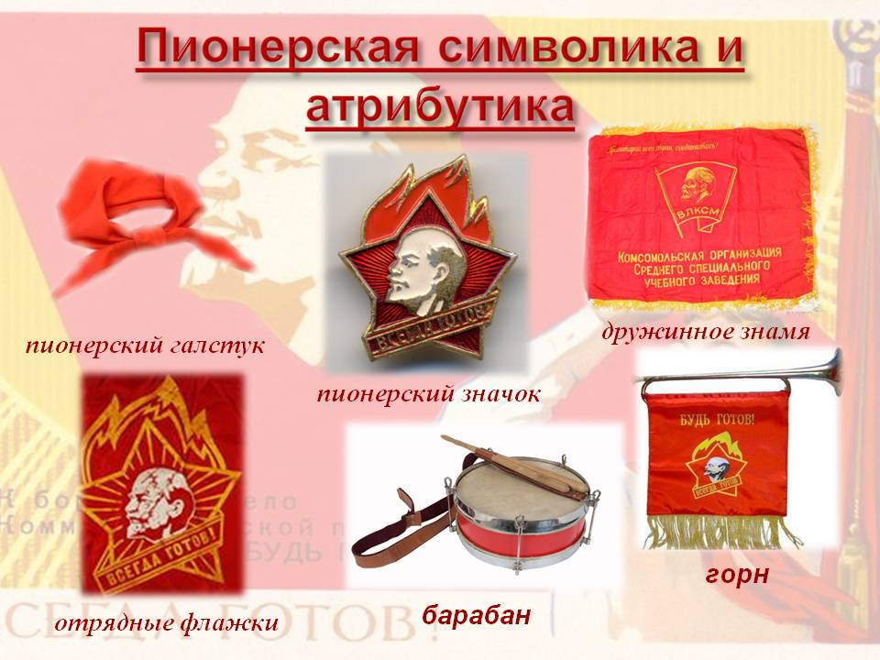

Приложение 3.
Анкетирование:
Что такое…….
- РДШ?_________________________________________________________________________________________________________________________________________
- Пионерская организация?___________________________________________________________________________________________________________________________________
Какая символика у……
- РДШ?__________________________________________________________________
- Пионерской организации?______________________________________________________________________________
Какие ценности у…….
- РДШ?_________________________________________________________________________________________________________________________________________
- Пионерской организации?___________________________________________________________________________________________________________________________________
Содержание деятельности у…..
- РДШ?_________________________________________________________________________________________________________________________________________
- Пионерской организации?___________________________________________________________________________________________________________________________________
Организационная структура у…….
- РДШ?_________________________________________________________________________________________________________________________________________
- Пионерской организации?___________________________________________________________________________________________________________________________________

